Suprêmes de pintade aux abricots

Ingrédients pour 6 personnes:
6 suprêmes de pintade  une noisette de beurre  1 c à café d'huile de tournesol  Sauce:  75 gr sucre cassonade  125 gr vinaigre de cidre  30 gr de sirop d'abricot  95 gr d'eau  250 gr d'abricot | 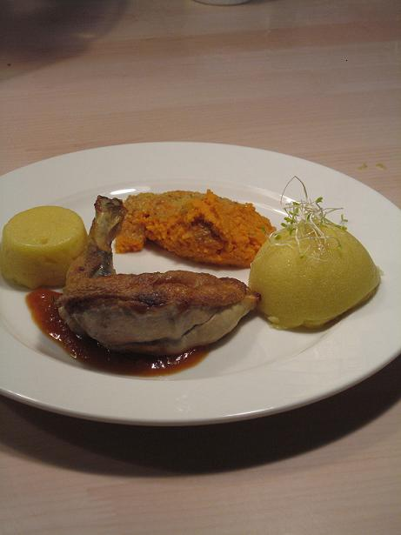

Faire fondre la noisette de beurre avec la cuillère à café d'huile dans une poêle. Y déposer les suprêmes du côté peau. Les faire dorer 2/3 minutes à feu vif jusqu'à une joli coloration, puis les retourner et laissez cuire de nouveau 2/3 minutes. Les mettre sur une assiette, couvrir de film étirable et réservez.

Dans une casserole versez le sucre, le vinaigre, le sirop d'abricot et l'eau. Chauffez et réduire de moitié à feu vif. Il faut que le liquide devienne légèrement sirupeux.

Dans un mixeur / blender, mettre les abricots et mixer pour les réduire en purée. Dans cette recette j'ai utilisé des abricots congelés, donc avec un haut taux d'humidité qui a facilité leur mise en purée. S'ils sont un peu dur, verser un peu de la sauce dans le mixeur. Une fois en purée, les ajouter à la sauce et cuire 10 min à feu doux.

Finir la cuisson au dernier moment. J'ai la chance d'avoir un four vapeur. Si vous n'avez pas de four ou de cuit vapeur, cuire la viande 25 min à 160 degrés au four. Sinon, préchauffer le four à 180 degrés. Mettre les suprêmes dans sur la grille adapté pour le four vapeur. Cuire 25 min à 80 degrés à la vapeur. Puis les mettre 5 min au four chaud pour rendre la peau légèrement croustillante.

Mettre un fond de sauce sur l'assiette et déposer dessus les suprêmes et servir le reste de sauce à côté dans une saucière.

Variante: Vous pouvez faire cette recette avec des suprêmes de poulet ou même des blancs de poulet.
J'ai utilisé à la place du vinaigre de cidre, un vinaigre de muscat (moscatel) que je recommande particulièrement si vous avez des abricots très acide.

Un Zeste de Magie
www.la-saliere.com
email : chrystelle@la-saliere.com

